Vendredi 15 mai 2020, dans le parc de Chiché, nous avons trouvé :

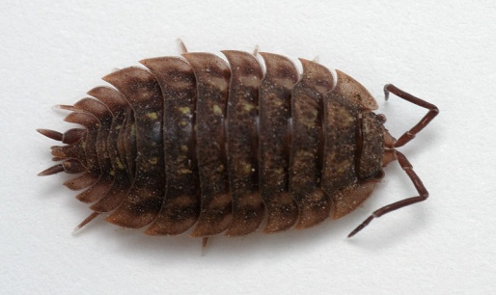 2 CLOPORTES

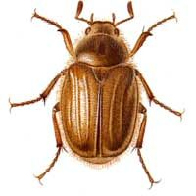 1 HANNETON
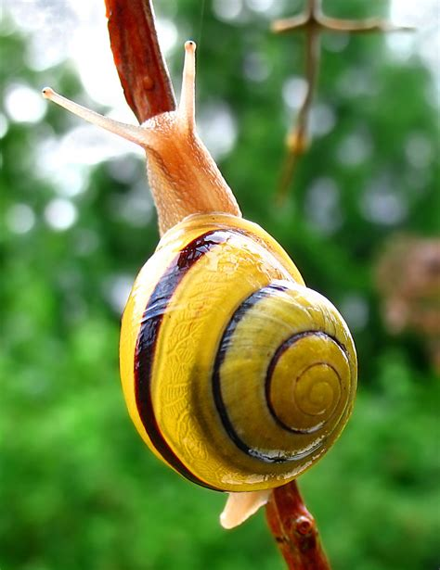 2 ESCARGOTS,1petit et 1 gros

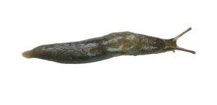 1 LIMACE

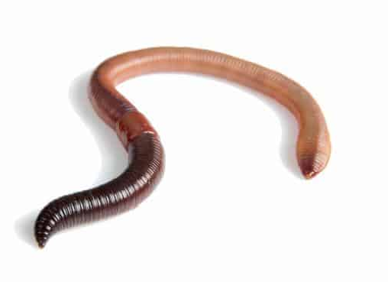 4 VERS DE TERRE
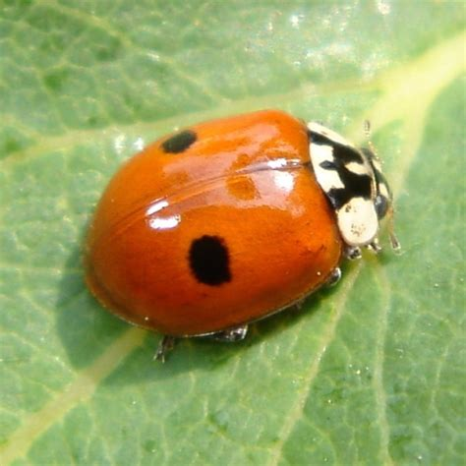 1 COCCINELLE à 2 points

